ICS | 35.020
CCS | A 16
深圳市地方标准
DB 4403/T XXXX—202X

智慧城市数据账户资源共享应用规范

Application specification for resource sharing of data account for smart city

（本文件完成时间：2021年6月3日）

202X - XX - XX发布
202X - XX - XX实施
深 圳 市 市 场 监 督 管 理 局 发布
DB4403
目次
前言 II
引言 III
1 范围 1
2 规范性引用文件 1
3 术语和定义 1
4 数据账户应用框架模型 3
5 数据账户资源 4
6 数据账户建设 6
7 共享应用 11
8 管理要求 11
附录A （资料性） 数据账户目录应用示例 13
附录B （资料性） 本体指标数据表示示例 21
附录C （资料性） 共享应用示例 22
附录D （资料性） 脱敏规则 26

前言
本文件按照GB/T 1.1—2020《标准化工作导则 第1部分：标准化文件的结构和起草规则》的规定起草。
请注意本文件的某些内容可能涉及专利。本文件的发布机构不承担识别专利的责任。
本文件由深圳市政务服务数据管理局提出并归口。
本文件起草单位：。
本文件主要起草人：。

引言
随着智慧城市建设的不断深化，接入数据不断增加，服务对数据也不断提出新的要求。怎样有效的组织、融合数据成了当前亟待解决的问题。数据账户作为智慧城市数据汇聚、融合以及应用的创新方式，需要尽早的建立标准规范，以支撑智慧城市设计、建设与运行。
本文件通过个人与企业两大主题数据，依托数据账户目录、接入、存储、运算、服务、管理等技术体系建立目录资源，归集数据资源，明确数据来源，通过服务接口方式为各数据相关方提供数据的融合应用，并为社会公众提供智慧城市服务模糊查询、精准查询、主动精准推荐的数据共享应用。
智慧城市数据账户资源共享应用规范
  - 范围
本文件规定了数据账户在智慧城市中的应用框架模型、资源、数据来源、建设、共享应用和管理要求。
本文件适用于在智慧城市中以个人与企业为主题进行数据账户的设计、建设、运行及应用。其他主题的数据账户可参照使用。
  - 规范性引用文件
下列文件中的内容通过文中的规范性引用而构成本文件必不可少的条款。其中，注日期的引用文件，仅该日期对应的版本适用于本文件；不注日期的引用文件，其最新版本（包括所有的修改单）适用于本文件。
GB/T 21062.2 政务信息资源交换体系 第2部分：技术要求
GB/T 21062.3 政务信息资源交换体系 第3部分：数据接口规范
GB/T 21063.2 政务信息资源目录体系 第2部分：技术要求
GB/T 22081 信息技术 安全技术 信息安全控制实践指南
GB/T 25070 信息安全技术 网络安全等级保护安全设计技术要求
GB/T 32419.4 信息技术 SOA技术实现规范 第4部分：基于发布/订阅的数据服务接口
GB/T 32908 非结构化数据访问接口规范
GB/T 34960.5 信息技术服务 治理 第5部分：数据治理规范
GB/T 37722 信息技术 大数据存储与处理系统功能要求
GB/T 38664.2 信息技术 大数据 政务数据开放共享 第2部分：基本要求
YD/T 3473 智慧城市 敏感信息定义及分类
DB4403/T XXX.2 公共基础信息数据元规范 第2部分：人口
DB4403/T XXX.3 公共基础信息数据元规范 第3部分：法人
《政务信息资源目录编制指南（试行）》
  - 术语和定义
下列术语和定义适用于本文件。

本体 ontology
具有一定属性和关系，可进行数据和信息归集的对象。

值数据 value data
包含单一数值的数据。

明细数据 detail data
包含描述详细属性信息的一系列数据。

本体指标 ontology target
本体的基础数据属性信息，如数据账户中的值数据和明细数据。

特征标签 feature Tag
根据一定规则对本体指标产生的一类认知。

特征画像 Feature Portrait
根据特征标签形成的本体全貌抽象。

数据账户 data account
针对智慧城市中的本体，按照一定主题分类方式归集形成的全生命周期范围内数据和信息的集合。

个人数据账户 personal data account
以个人为本体归集的主题数据集合，包括出生、教育、就业、婚姻、购房、购车、投资、公积金、保险、生育、医疗、退休、养老、离世等（且不限于上述主题）个人全生命周期的主题业务数据。

企业数据账户 enterprise data account
以企业为本体归集的主题数据集合，包括注册、经营、注销、专利、著作、社保缴纳、公积金缴纳、纳税等（且不限于上述主题）企业全生命周期的主题业务数据。

扩展数据账户 extended data account
未包含在个人数据账户、企业数据账户范围之内的其他本体账户。

资源治理 resource governance
建立目录和本体指标，并依托目录和本体指标进行数据归集的过程。

目录资源 catalog resource
本体的目录结构和指标的集合。

数据资源 data resource
经过数据治理和资源治理的数据。

数据账户资源 resource of data account
经过资源治理后的目录和数据，本文件中指目录资源和数据资源。

通用服务 common service
数据账户已经规范并发布的一系列资源服务。

自定义服务 custom service
除通用服务之外，按需申请的资源服务。

数据来源方 data source
数据的接入或建立方，如数据来源部门、自定义数据的个人或企业。

数据需求方 data demander
数据的需求部门或使用部门，如个人、企业等社会公众。

数据管理方 data manager
数据的管理部门，如各级政数局或其它职能部门。
  - 数据账户应用框架模型
数据账户的应用框架模型如图1所示。数据账户中的数据来源于公共基础信息、数据共享交换平台和其它业务系统。数据账户构建面向业务的目录资源，将经过数据治理的数据进行基于目录资源的资源治理，形成数据资源，并通过资源服务为智慧城市相关业务提供数据的订阅、查询、推荐等共享应用服务。
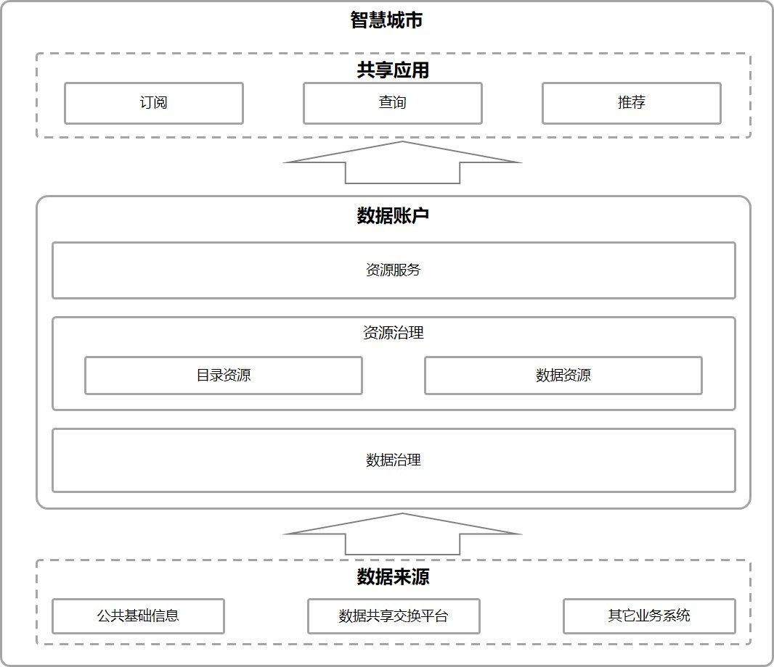
- 数据账户应用框架模型图
  - 数据账户资源
    - 资源概述
数据账户资源包括目录资源和数据资源。目录资源是数据账户中建立的目录和本体指标，数据资源是经过数据治理并按目录资源进行资源治理后的数据。
    - 数据来源
数据账户中的数据来源于公共基础信息、数据共享交换平台及其它业务系统，应符合以下来源要求：
- 公共基础信息应符合DB 4403/T XXX《公共基础信息数据元规范》中的要求。
- 数据共享交换平台可包含市、区两级数据共享交换平台，数据共享交换平台中的信息资源参考《政务信息资源目录编制指南（试行）》中的相关要求。
- 其它业务系统。其它业务系统包含数据未纳入公共基础信息和数据共享交换平台的业务系统，具备提供结构化数据的能力，符合GB/T 21063.2中的规定。
    - 资源治理
数据账户资源治理过程如图2所示。
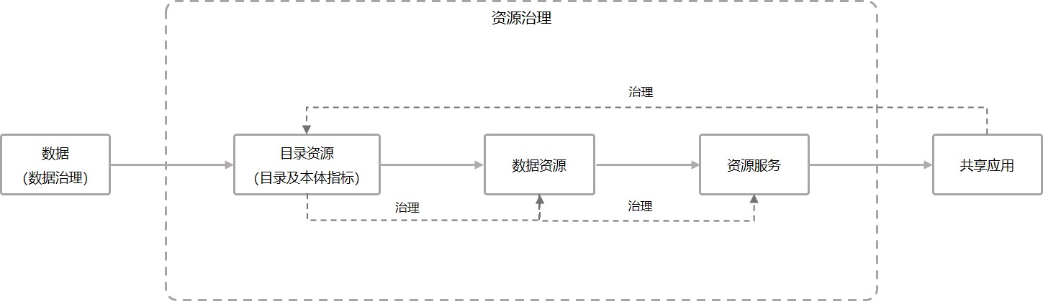
- 数据账户资源治理过程
数据账户资源治理是针对数据治理后的数据按以下过程进行：
- 按业务需求定义本体，围绕本体建立目录和本体指标，形成目录资源；
- 按目录资源对数据治理后的数据进行归集融合，形成数据资源；
- 根据业务需求进行资源服务设计，以数据资源融合重组形成资源服务；
- 共享应用过程中对资源产生新需求时可再次发起对资源的治理。
    - 资源要求
      - 目录资源
        - 总体要求
目录资源应满足以下要求：
- 按业务需求及主题建立；
- 按层级进行管理，层级无限扩展；
- 最后一级目录为相应本体指标；
- 本体指标的数据类型有明确定义；
- 目录资源包含个人数据账户目录、企业数据账户目录以及扩展数据账户目录。
        - 个人数据账户目录
个人数据账户目录应符合以下要求，应用示例参见附录A.1：
- 本体指标符合DB4403/T XXX.2《公共基础信息数据元规范 第2部分：人口》中的数据元和数据来源要求；
- 以DB4403/T XXX.2《公共基础信息数据元规范 第2部分：人口》中的公民身份号码为唯一标识；
- 按个人生命周期各环节建立。
        - 企业数据账户目录
企业数据账户目录应符合以下要求，应用示例参见附录A.2：
- 本体指标符合DB4403/T XXX.3《公共基础信息数据元规范 第3部分：法人》中的数据元和数据来源要求；
- 以DB4403/T XXX.3《公共基础信息数据元规范 第3部分：法人》中的统一社会信用代码为唯一标识；
- 按企业生命周期各环节建立。
        - 扩展数据账户目录
扩展数据账户目录应符合以下要求：
- 可根据业务需求进行扩展，如民非组织、法律机构、项目等；
- 以本体唯一标识符为标识；
- 按照本体的生命周期建立。
      - 数据资源
数据资源应满足以下要求：
- 以可信数据作为资源来源；
- 与资源来源保持更新的一致性和相同的数据版本，如采用时间戳方式；
- 数据资源的来源包括公共基础信息、数据共享交换平台和其它业务系统。
    - 资源相关方管理
      - 数据来源方要求
数据来源方应满足以下要求：
- 保证数据的格式规范、内容完整；
- 对数据进行有效性验证。
      - 数据管理方要求
数据管理方应满足以下要求：
- 本体指标的数据来源应具有唯一性；
- 以业务应用为导向建立本体目录及本体指标；
- 对数据账户进行资源治理。
  - 数据账户建设
    - 概述
数据账户可由如图3所示的数据目录体系、数据接入体系、数据存储体系、数据运算体系、数据服务体系、数据管理体系组成。目录资源通过数据账户的数据目录体系构建，完成目录管理和本体指标建立；数据资源由数据接入体系、数据存储体系、数据运算体系构建，完成数据资源采集、特征标签的打标和特征画像的成像过程。资源服务将数据资源通过数据服务体系为业务提供共享应用；数据管理体系提供对数据账户其他技术体系的管理。

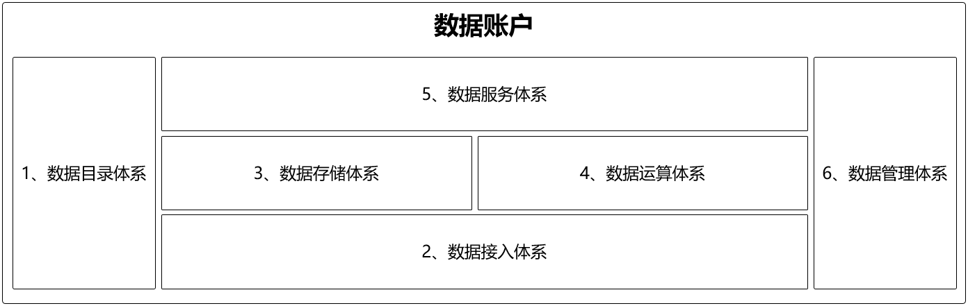
- 数据账户体系图
    - 数据目录体系
      - 总体要求
数据目录体系管理数据账户目录资源，数据账户目录结构如图4所示，由一级主题目录、扩展目录以及本体指标组成，本体指标分为值数据和明细数据两类，值数据和明细数据的示例参见附录B。
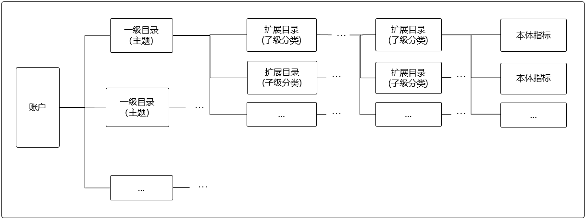
- 数据账户目录结构图
数据目录体系应符合以下要求：
- 支持根据业务对本体指标进行重组；
- 支持当本体指标的数据来源无法采集时补充可信数据来源；
- 目录内已经确定的目录结构和内容可被数据管理方修改；
- 支持数据目录以及数据自定义功能；
- 自定义的内容经过相关认证或许可变为可信数据后才可由数据账户采用进行共享应用；
- 采用8.1中的账户资源编码唯一标识账户目录数据条目；
- 支持账户无限扩展。
    - 数据接入体系
数据接入体系如图5所示应具有对数据进行抽取、清洗、转换和加载的接入管理功能。经过接入管理后的数据资源应满足时效性、一致性、规范性、可访问性等数据质量要求。
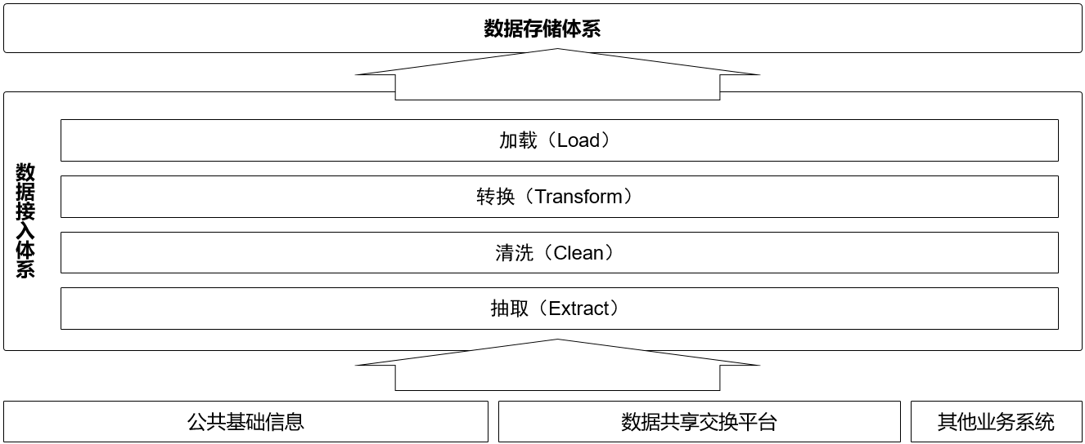
- 数据接入体系结构图
数据接入体系的接入管理应符合以下要求：
- 抽取。从数据来源中采集目录本体指标对应的数据，并与数据来源保持同步更新，满足数据的时效性要求。
- 清洗。清洗过程中对数据进行异常数据检查、不完整数据补齐、重复数据去重、错误数据纠正、剔除无效数据等处理，满足数据的一致性要求。若数据来源明确、数据规范，则可不进行清洗，仅做一致性校验。
- 转换。对清洗后的数据进行数据格式的统一、数据颗粒度的一致、业务规则的归集等转换处理，转换后的数据应满足数据的规范性要求。
- 加载。转换后的数据加载到数据存储体系后应满足数据的可访问性要求。
    - 数据存储体系
数据存储体系应具有如图6所示的数据分布式写入、数据分布式存储、数据分布式访问和数据存储管理功能，具备提供海量、安全、可用、高效的数据存、取能力，并符合以下要求：
- 数据分布式写入。保障不同分区、不同节点中数据的一致性和可用性。
- 数据分布式存储。对数据的分布式建模、存储符合GB/T 37722中的规定。
- 数据分布式访问。保障数据的一致性、高可用性和高并发性。
- 数据存储管理。对数据资源的存储策略进行可视化管理，支持本体元数据、值数据和明细数据等的提取、存储管理和访问。
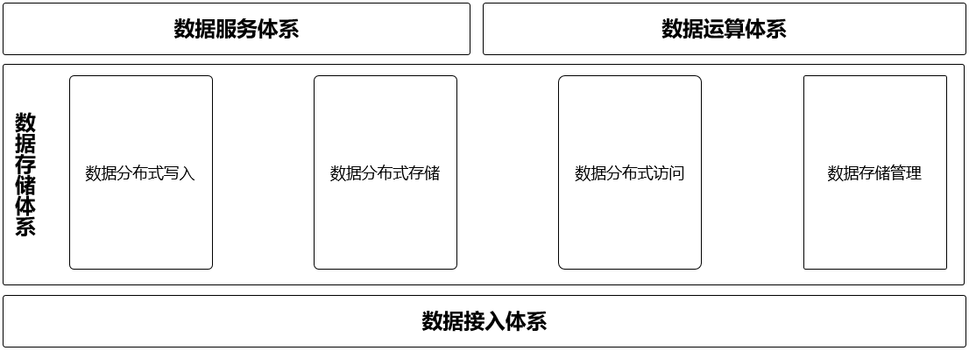
- 数据存储体系结构图
    - 数据运算体系
数据运算体系应具有如图7所示的计算引擎、算法模型库、计算资源和数据输入、结果输出功能，具备支持数据服务体系中通用服务和自定义服务的运算能力，并符合以下要求：
- 计算引擎。支持海量账户数据的实时计算和离线计算。
- 算法模型库。支持算法模型的动态扩展。
- 数据输入。支持存储体系的数据输入。
- 结果输出。输出结果可写入数据存储体系并提供给数据服务体系。
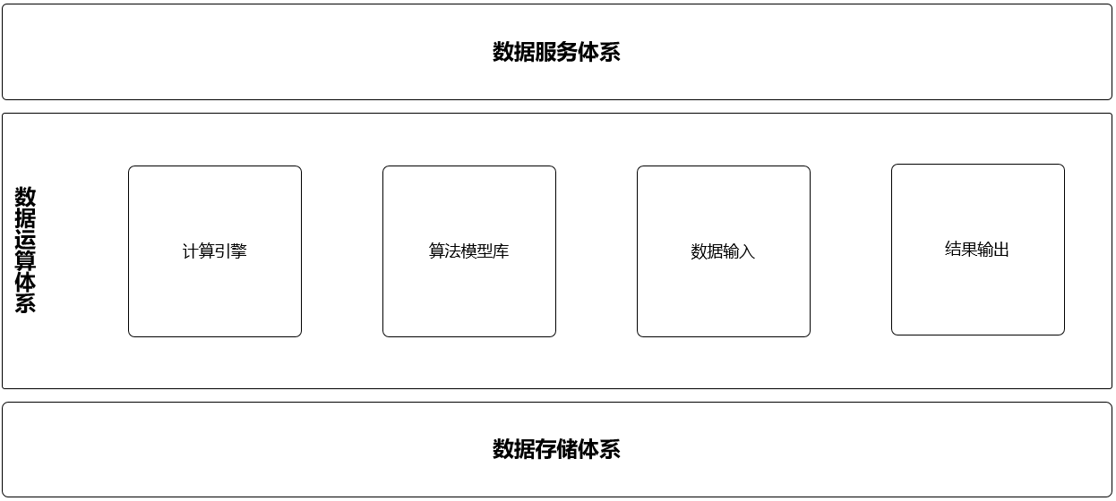
- 数据运算体系结构图
    - 数据服务体系
数据服务体系应支持目录资源查询、数据资源查询、数据过滤、数据匹配、数据比对等服务，可面向数据需求方以数据接口的方式提供通用服务和自定义服务，具有如图8所示的数据服务接口、数据服务调用、数据服务监控、数据服务分析功能，并符合以下要求：
- 数据服务接口。应支持不同共享应用场景的服务。
- 数据服务调用。按需提供不同使用权限的数据服务接口。
- 数据服务监控。定期对数据服务接口使用情况和服务运行情况进行监控，监控内容包括：
  - 服务接口使用监控应记录接口信息、访问对象、访问IP、访问时间、访问频率、访问数据量等信息；
  - 服务运行情况应记录服务正常响应数量、服务超时访问数量、服务平均响应时长、服务访问峰值、高频访问服务、服务运行状态、服务波动周期等信息。
- 数据服务分析。数据管理方对数据服务接口情况进行的分析，包括服务接口数量、服务使用主体数量、服务使用频率、服务接口数据量等信息。
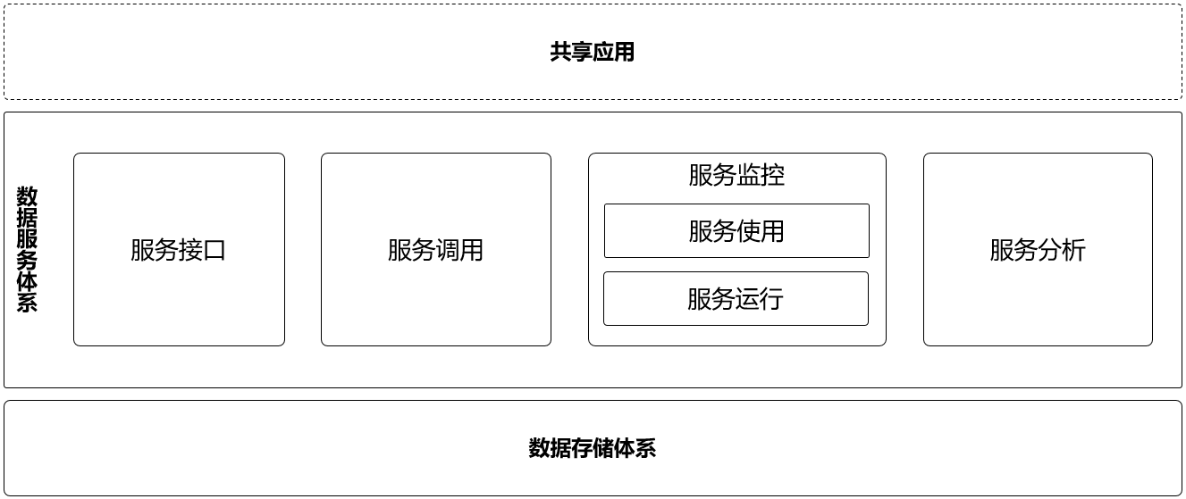
- 数据服务体系结构图
    - 数据管理体系
数据管理体系可具有如图9所示账户目录管理、账户资源管理、账户数据治理、数据服务管理、数据分析管理等功能，并符合以下要求：
- 账户目录管理。维护并管理数据账户目录资源，应具备账户目录编制、目录发布、策略（共享策略、更新策略）管理等功能。
- 账户数据管理。管理数据账户数据资源，应具备账户数据查询、数据纠偏申请、数据来源管理、数据接入管理、数据更新管理、数据量管理等功能。
- 账户数据治理。根据数据目录体系要求对账户资产进行全生命周期的数据治理，应具备数据标准管理、数据模型管理、元数据管理、主数据管理、数据质量管理、数据安全管理等功能，并符合GB/T 34960.5中的规定。
- 数据服务管理。管理基于数据资源提供的基础数据服务，应具备数据服务查询、数据服务订阅、数据服务审核、数据服务管理、数据服务统计、数据服务授权、数据服务认证、数据地图等功能。
- 数据分析。基于数据服务的分析，应具备数据账户数据分析和资源分析的能力。

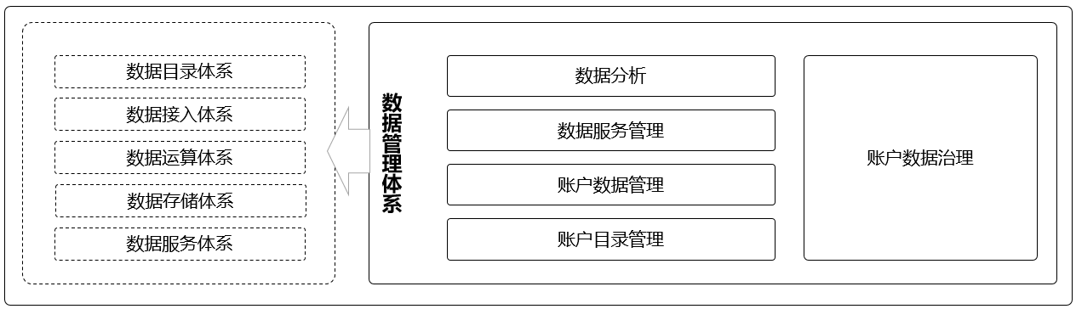
- 数据管理体系结构图
  - 共享应用
    - 共享应用内容
经过资源治理后的数据账户资源通过资源服务的方式为智慧城市提供订阅、查询、推荐的应用内容，订阅、查询和推荐的具体过程如下：
- 订阅是数据需求方发起申请，数据管理方审核通过后由数据账户提供应用服务；
- 查询是数据需求方以模糊查询和精准查询的方式对数据账户发起查询，数据账户按条件反馈结果的方式；
- 推荐是由数据需求方提出推荐条件，数据账户匹配条件后将结果推荐给数据需求方。
    - 共享应用提供方式
数据账户以服务接口方式提供共享应用，通用服务的共享应用示例参见附录C.1，接口示例参见附录C.2。接口应符合GB/T 21062.2、GB/T 21062.3、GB/T 32419.4以及GB/T 32908中的规定。
    - 共享应用流程
数据账户的共享应用流程如图10所示。
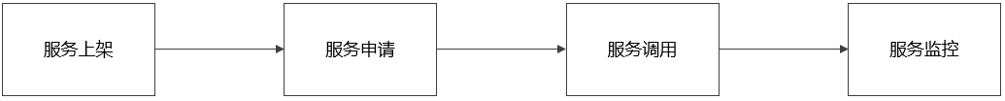
- 共享应用流程图
共享应用流程四个阶段的内容如下：
- 服务上架。将服务接口封装成不同的服务发布，数据需求方按服务申请。
- 服务申请。数据需求方按应用需求申请已上架的服务，如上架服务中没有需要的服务，则发起服务订阅申请。
- 服务调用。数据需求方的服务申请经过数据管理方的权限验证后提供服务调用。
- 服务监控。数据管理方在服务调用过程中对服务接口的使用进行监控。
每个阶段的流程参见附录C.3。
  - 管理要求
    - 账户资源编码
      - 编码原则
账户资源编码应符合唯一性、规范性、简明性、实用性和可验证性等原则。
      - 编码要求
账户资源编码应易于识别，并支持目录资源的无限扩展。
      - 编码规则
目录结构编码支持无限自由编码形式，并按以下规则进行编码：
- 无限自由编码具备自由扩展算法功能；
- 各层级可分别定义每级的位数；
- 各层级自动递进编码；
- 各层级可回收编码；
- 各层级可重新排序。
编码示例参照表1。
- 编码示例
无限自由编码示例
编码定义 | 类别识别码 | 自由编码 | 自由编码 | 自由编码 | 自由编码 | …… | 自由编码
编码层级 | Level-0 | Level-1 | Level-2 | Level-3 | Level-4 | …… | Level-n
编码规则 | 大写英文字母与数字 | 数字，自定义每级别的位数，补齐前置0
编码示例 | A1 | 0001 | 0001 | 0001 | 0001 | …… | 0001
编码示例 | “个人数据账户-参保单位名称”编码“A10005000100010004”
    - 安全管理要求
      - 网络安全
数据账户的网络安全应符合GB/T 25070中的规定。
      - 数据安全
数据在创建、存储、使用、共享、存档和销毁整个生命周期过程中的安全性应符合GB/T 38664.2和GB/T 22081中的规定。
      - 敏感信息管理
数据账户本体指标中的敏感信息可参照YD/T 3473进行内容定义及分类，并根据应用需求进行脱敏等级划分和建立相应的脱敏规则。个人数据账户和企业数据账户本体指标中的敏感信息脱敏规则可参考附录D，个人数据账户本体指标的脱敏等级可参考附录A中表A.1的脱敏等级，企业数据账户本体指标的脱敏等级可参考附录A中表A.2的脱敏等级。

- （资料性）
数据账户目录应用示例
  - 个人数据账户
个人数据账户目录应用示例详见表A.1。
  - 个人数据账户目录
账户 | 一级目录 | 二级目录 | 三级目录 | 本体指标 | 数据来源 | 脱敏等级
个人数据账户 | 基本信息 | 人员基本信息 | 人口基础信息 | 公民身份证号码 | 公共基础信息 | 二级
 |  |  |  | 姓名 | 公共基础信息 | 一级
 |  |  |  | 性别 | 公共基础信息
 |  |  |  | 民族 | 公共基础信息
 |  |  |  | 出生日期 | 公共基础信息 | 一级
 |  |  |  | 出生地 | 公共基础信息 | 一级
 |  |  |  | 身份证件类型 | 公共基础信息
 |  |  |  | 身份证件号码 | 公共基础信息 | 二级
 |  |  |  | 身份证件签发单位 | 公共基础信息
 |  |  |  | 照片 | 公共基础信息
 |  |  |  | 国籍 | 公共基础信息
 |  |  |  | 政治面貌 | 公共基础信息
 |  |  |  | 住址 | 公共基础信息 | 一级
 |  |  |  | 死亡标识代码 | 公共基础信息 | 一级
 |  |  |  | 死亡日期 | 公共基础信息 | 一级
个人数据账户 | 基本信息 | 人员基本信息 | 户籍基础信息 | 户口类型 | 公共基础信息
 |  |  |  | 籍贯代码 | 公共基础信息
 |  |  |  | 户籍登记地址 | 公共基础信息 | 一级
 |  |  |  | 本地户口标识代码 | 公共基础信息 | 一级
 |  |  |  | 入户时间 | 公共基础信息 | 一级
 |  |  |  | 居住证状态代码 | 公共基础信息
 |  |  |  | 常住人口标识代码 | 公共基础信息 | 一级
个人数据账户 | 基本信息 | 家庭信息 | 家庭成员间关系基础信息 | 父亲姓名 | 公共基础信息 | 一级
 |  |  |  | 父亲身份证件类型 | 公共基础信息
 |  |  |  | 父亲身份证件号码 | 公共基础信息 | 二级
 |  |  |  | 母亲姓名 | 公共基础信息 | 一级
 |  |  |  | 母亲身份证件类型 | 公共基础信息
 |  |  |  | 母亲身份证件号码 | 公共基础信息 | 二级
 |  |  |  | 监护人姓名 | 公共基础信息 | 一级
 |  |  |  | 监护人身份证件类型 | 公共基础信息
 |  |  |  | 监护人身份证件号码 | 公共基础信息 | 二级
 |  |  |  | 监护关系 | 公共基础信息
 |  |  |  | 子女身份证件类型 | 公共基础信息
 |  |  |  | 子女身份证件号码 | 公共基础信息 | 二级
 |  |  |  | 子女性别 | 公共基础信息
 |  |  |  | 子女数 | 公共基础信息
个人数据账户 | 基本信息 | 家庭信息 | 民政基础信息 | 婚姻状况代码 | 公共基础信息
 |  |  |  | 配偶姓名 | 公共基础信息 | 一级
 |  |  |  | 配偶身份证件类型 | 公共基础信息
 |  |  |  | 配偶身份证件号码 | 公共基础信息 | 二级
 |  |  |  | 优抚对象类别代码 | 公共基础信息
 |  |  |  | 残疾人标识 | 公共基础信息 | 一级
 |  |  |  | 低保人员类别代码 | 公共基础信息 | 一级
 |  |  |  | 兵役状况代码 | 公共基础信息
个人数据账户 | 基本信息 | 兵役信息 | 服役信息 | 所在区域 | 武装部 | 二级
 |  |  |  | 兵役 | 武装部 | 二级
个人数据账户 | 基本信息 | 党团信息 | 团员信息 | 团费记录 | 团委 | 一级
个人数据账户 | 基本信息 | 党团信息 | 党员信息 | 入党时间 | 党委
个人数据账户 | 教育信息 | 学历教育 | 教育基础信息 | 文化程度 | 公共基础信息
 |  |  |  | 学位名称 | 公共基础信息
 |  |  |  | 学历名称 | 公共基础信息
个人数据账户 | 教育信息 | 非学历教育 | 非学历教育 | 名称 | 数据共享交换平台
 |  |  |  | 描述 | 数据共享交换平台
个人数据账户 | 工作信息 | 就业信息 | 劳动就业基础信息 | 参加工作时间 | 公共基础信息
 |  |  |  | 从业状况 | 公共基础信息
 |  |  |  | 专业技术职务代码 | 公共基础信息
 |  |  |  | 单位名称 | 公共基础信息 | 一级
 |  |  |  | 单位统一社会信用代码 | 公共基础信息 | 二级
 |  |  |  | 公职人员身份标识代码 | 公共基础信息 | 二级
个人数据账户 | 工作信息 | 工作经历 | 工作经历 | 单位名称 | 数据共享交换平台 | 一级
 |  |  |  | 工作单位通信地址 | 数据共享交换平台 | 一级
 |  |  |  | 工作单位统一社会信用代码 | 数据共享交换平台 | 一级
个人数据账户 | 医疗信息 | 医疗基本信息 | 卫生健康基础信息 | 身高 | 公共基础信息 | 一级
 |  |  |  | 血型 | 公共基础信息 | 一级
 |  |  |  | 健康状况 | 公共基础信息 | 一级
 |  |  |  | 家族病史 | 公共基础信息 | 一级
 |  |  |  | 是否独生 | 公共基础信息
 |  |  |  | 生育动态代码 | 公共基础信息 | 一级
个人数据账户 | 医疗信息 | 过敏信息 | 过敏信息 | 过敏药物 | 数据共享交换平台 | 二级
个人数据账户 | 医疗信息 | 体检记录 | 体检记录 | 体检单位 | 数据共享交换平台 | 一级
个人数据账户 | 医疗信息 | 就诊记录 | 就诊记录 | 病人标识 | 数据共享交换平台 | 二级
个人数据账户 | 医疗信息 | 电子病例 | 电子病例 | 就诊医院 | 数据共享交换平台 | 一级
个人数据账户 | 保障信息 | 五险信息 | 社会保险基础信息 | 个人社保号 | 公共基础信息 | 二级
 |  |  |  | 个人参保状态代码 | 公共基础信息 | 一级
 |  |  |  | 险种类别代码 | 公共基础信息
 |  |  |  | 参保单位名称 | 公共基础信息 | 一级
 |  |  |  | 离退休时间 | 公共基础信息 | 一级
 |  |  |  | 离退休人员类别代码 | 公共基础信息 | 一级
 |  |  |  | 领取养老金标识代码 | 公共基础信息 | 一级
 |  |  |  | 社保卡状态代码 | 公共基础信息
 |  |  |  | 养老参保状态代码 | 公共基础信息
 |  |  |  | 工伤参保状态代码 | 公共基础信息
 |  |  |  | 失业参保状态代码 | 公共基础信息
 |  |  |  | 医疗参保状态代码 | 公共基础信息
 |  |  |  | 生育参保状态代码 | 公共基础信息
 |  |  |  | 单位社保号 | 公共基础信息 | 二级
 |  |  |  | 月度社保缴存额 | 公共基础信息 | 二级
 |  |  |  | 月度社保缴存明细 | 公共基础信息 | 二级
 |  |  |  | 社保最近缴费月份 | 公共基础信息
个人数据账户 | 保障信息 | 公积金信息 | 住房公积金基础信息 | 住房公积金个人账号 | 公共基础信息 | 二级
 |  |  |  | 公积金账户状态 | 公共基础信息
个人数据账户 | 保障信息 | 公积金信息 | 公积金缴费信息 | 发生额 | 数据共享交换平台 | 二级
个人数据账户 | 保障信息 | 低保补贴信息 | 优抚对象保障业务信息 | 优抚对象类别 | 数据共享交换平台
个人数据账户 | 保障信息 | 低保补贴信息 | 低保信息 | 低保证号 | 数据共享交换平台 | 二级
个人数据账户 | 保障信息 | 低保补贴信息 | 优待信息 | 人员类别 | 数据共享交换平台
个人数据账户 | 保障信息 | 低保补贴信息 | 人才引进补贴 | 人才类型 | 数据共享交换平台
个人数据账户 | 证照信息 | 身份证 | 身份证 | 发证机关 | 数据共享交换平台
个人数据账户 | 证照信息 | 居住证 | 居住证 | 签发机关 | 数据共享交换平台
个人数据账户 | 证照信息 | 驾驶证 | 驾驶证 | 准驾车型 | 数据共享交换平台
个人数据账户 | 证照信息 | 行驶证 | 行驶证 | 车辆识别代码 | 数据共享交换平台 | 二级
个人数据账户 | 证照信息 | 结婚证 | 结婚证 | 结婚证字号 | 数据共享交换平台 | 二级
个人数据账户 | 资质信息 | 高层次人才信息 | 高层次人才信息 | 人才级别 | 数据共享交换平台
个人数据账户 | 资质信息 | 双创人才信息 | 双创人才信息 | 签发机关 | 数据共享交换平台
个人数据账户 | 资质信息 | 职称信息 | 职称信息 | 职称等级 | 数据共享交换平台
个人数据账户 | 资产信息 | 不动产信息 | 住房基础信息 | 房屋编码 | 公共基础信息 | 二级
 |  |  |  | 产权证号码 | 公共基础信息 | 二级
 |  |  |  | 产权类型代码 | 公共基础信息
 |  |  |  | 房屋地址 | 公共基础信息 | 一级
 |  |  |  | 住房来源 | 公共基础信息
 |  |  |  | 建筑面积 | 公共基础信息
 |  |  |  | 房屋名称 | 公共基础信息
 |  |  |  | 购房日期 | 公共基础信息
个人数据账户 | 资产信息 | 其他资产 | 企业股份信息 | 出资比例 | 数据共享交换平台 | 一级
 |  |  |  | 股东属性 | 数据共享交换平台
个人数据账户 | 资产信息 | 其他资产 | 捐赠信息 | 日期 | 数据共享交换平台
 |  |  |  | 票据 | 数据共享交换平台
 |  |  |  | 物品 | 数据共享交换平台
 |  |  |  | 单位 | 数据共享交换平台
个人数据账户 | 消费信息 | 消费信息 | 房租租赁 | 合同编号 | 数据共享交换平台 | 一级
个人数据账户 | 行为信息 | 行为信息 | 出行记录 | 出行记录 | 数据共享交换平台 | 二级
个人数据账户 | 负面信息 | 负面信息 | 社会活动 | 社会活动 | 数据共享交换平台 | 一级
个人数据账户 | 负面信息 | 负面信息 | 行政处罚信息 | 行政处罚种类 | 数据共享交换平台
个人数据账户 | 负面信息 | 负面信息 | 违规违章 | 违规违章性质 | 数据共享交换平台
个人数据账户 | 信用信息 | 信用信息 | 信贷征信 | 信贷征信 | 数据共享交换平台 | 二级
个人数据账户 | 信用信息 | 信用信息 | 纳税信息 | 纳税信息 | 税务局 | 一级
  - 企业数据账户
企业数据账户目录应用示例详见表A.2。
  - 企业数据账户目录
账户 | 一级目录 | 二级目录 | 三级目录 | 本体指标 | 数据来源 | 脱敏等级
企业数据账户 | 基本信息 | 商事登记信息 | 登记管理信息 | 登记管理部门统一社会信用代码 | 公共基础信息
 |  |  |  | 主管单位 | 公共基础信息
 |  |  |  | 主管单位统一社会信用代码 | 公共基础信息
 |  |  |  | 组织机构代码 | 公共基础信息 | 一级
 |  |  |  | 注册号 | 公共基础信息 | 一级
 |  |  |  | 核准日期 | 公共基础信息
 |  |  |  | 颁发日期 | 公共基础信息
 |  |  |  | 有效期自 | 公共基础信息
 |  |  |  | 有效期至 | 公共基础信息
 |  |  |  | 最后更新日期 | 公共基础信息
 |  |  |  | 是否公开 | 公共基础信息
企业数据账户 | 基本信息 | 商事登记信息 | 注册登记变更信息 | 变更时间 | 公共基础信息 | 一级
 |  |  |  | 变更事项 | 公共基础信息 | 一级
 |  |  |  | 变更前内容 | 公共基础信息 | 一级
 |  |  |  | 变更后内容 | 公共基础信息 | 一级
企业数据账户 | 基本信息 | 核心人员信息 | 人员和联络基础信息 | 法定代表人或负责人证件类型 | 公共基础信息

表A.2 企业数据账户目录（续）
账户 | 一级目录 | 二级目录 | 三级目录 | 本体指标 | 数据来源 | 脱敏等级
 |  |  |  | 法定代表人或负责人证件号码 |  | 二级
 |  |  |  | 联系人姓名 |  | 二级
 |  |  |  | 联系电话 |  | 二级
 |  |  |  | 主要成员姓名 |  | 二级
 |  |  |  | 职务 |  | 二级
 |  |  | 法人基础信息 | 统一社会信用代码 |  | 二级
 |  |  |  | 机构名称 |  | 二级
 |  |  |  | 法定代表人或负责人姓名 |  | 二级
 |  |  |  | 经营范围
 |  |  |  | 状态
 |  |  |  | 机构类型代码
 |  |  |  | 登记管理部门名称
 |  |  |  | 注册地址 |  | 二级
 |  |  |  | 成立日期 |  | 一级
 |  | 股东信息 | 出资信息 | 出资方类型代码
 |  |  |  | 出资方名称 |  | 一级
 |  |  |  | 出资方证件类型
 |  |  |  | 出资方证件号码 |  | 二级
 |  |  |  | 出资额 |  | 二级
 |  |  |  | 出资比例（%） |  | 二级
 |  | 组织信息 | 主体分类信息 | 企业类型代码
 |  |  |  | 经济类型代码
 |  | 组织信息 | 地址基础信息 | 注册地址行政区划代码
 |  |  |  | 房屋编码 |  | 二级
 |  |  |  | 街道编码 |  | 二级
 |  |  |  | 生产经营地址 |  | 二级
 |  |  |  | 生产经营地址行政区划代码
 |  | 组织信息 | 上市信息 | 上市交易代码 | 数据共享交换平台
 |  |  |  | 上市类型 | 数据共享交换平台
 | 经营管理 | 经营信息 | 经营或运行基础信息 | 注册资金 | 公共基础信息
 |  |  |  | 货币种类 | 公共基础信息
 |  |  |  | 投资国别 | 公共基础信息
 |  |  |  | 行业分类代码 | 公共基础信息
 |  |  |  | 是否处于异常名录 | 公共基础信息
 |  |  |  | 是否列入严重违法失信名单 | 公共基础信息
 | 经营管理 | 参保信息 | 社保基础信息 | 社保单位编号 | 公共基础信息 | 二级

表A.2 企业数据账户目录（续）
账户 | 一级目录 | 二级目录 | 三级目录 | 本体指标 | 数据来源 | 脱敏等级
 |  |  |  | 参保状态
 |  |  |  | 参保总人数
 |  | 公积金信息 | 住房公积金基础信息 | 单位公积金账号 |  | 二级
 |  |  |  | 单位公积金账号状态
 |  |  |  | 公积金缴存人数
 |  | 企业年报 | 年报基础信息 | 年报年度
 |  |  |  | 年报日期
 |  | 投资信息 | 投资信息 | 投资机构信息 | 数据共享交换平台
 |  | 债券信息 | 债券信息 | 债券代码 | 数据共享交换平台
 |  |  |  | 发行信息 | 数据共享交换平台
 | 财物税务 | 财务信息 | 财务总览 | 公司实力等级 | 数据共享交换平台
 |  |  |  | 纳税区间 | 数据共享交换平台
 |  |  |  | 销售净利润率 | 数据共享交换平台 | 二级
 |  |  |  | 销售毛利率 | 数据共享交换平台 | 二级
 | 财物税务 | 财务信息 | 财务信息 | 上年销售额 | 数据共享交换平台
 |  |  |  | 数据录入状态 | 数据共享交换平台
 |  |  |  | 数据来源 | 数据共享交换平台
 | 财物税务 | 税务信息 | 税务信息 | 纳税人识别号 | 税务局 | 二级
 |  |  |  | 纳税人状态 | 税务局
 | 财物税务 | 税务信息 | 税务登记信息 | 注册号 | 税务局 | 二级
 |  |  |  | 类型 | 税务局
 | 资质信息 | 资质信息 | 资质/资格信息 | 证书编号 | 数据共享交换平台
 |  |  |  | 证书名称 | 数据共享交换平台
 |  |  |  | 有效日期 | 数据共享交换平台
 | 资质信息 | 资质信息 | 批准/核准信息 | 批准日期 | 数据共享交换平台
 |  |  |  | 有效期限 | 数据共享交换平台
 |  |  |  | 发证机关 | 数据共享交换平台
 | 资质信息 | 荣誉信息 | 荣誉信息 | 荣誉名称 | 数据共享交换平台
 |  |  |  | 荣誉文号 | 数据共享交换平台
 | 证照信息 | 证照信息 | 许可信息 | 证照编号 | 数据共享交换平台
 |  |  |  | 证照状态 | 数据共享交换平台
 | 证照信息 | 证照信息 | 合格证信息 | 发证日期 | 数据共享交换平台
 |  |  |  | 证照内容 | 数据共享交换平台
 | 证照信息 | 证明信息 | 纳税证明 | 纳税证明流水号 | 数据共享交换平台
 |  |  |  | 总纳税额 | 数据共享交换平台
 | 证照信息 | 证明信息 | 工伤认定书 | 员工姓名 | 数据共享交换平台
 |  |  |  | 伤害原因 | 数据共享交换平台
 | 知识产权 | 专利信息 | 专利信息 | 专利类型 | 数据共享交换平台
 |  |  |  | 专利名称 | 数据共享交换平台
表A.2 企业数据账户目录（续）
账户 | 一级目录 | 二级目录 | 三级目录 | 本体指标 | 数据来源 | 脱敏等级
 |  | 商标信息 | 商标信息 | 商标名
 |  |  |  | 商标状态
 |  | 著作权信息 | 著作权信息 | 软件名称
 |  |  |  | 登记号
 | 抵押质押 | 登记信息 | 动产抵押登记信息 | 登记编号
 |  |  |  | 被担保债权数额
 | 抵押质押 | 登记信息 | 股权出质登记信息 | 登记编号
 |  |  |  | 出质股权数额
 | 抵押质押 | 担保信息 | 对外提供担保信息 | 被担保方
 |  |  |  | 担保金额
 | 遵从规范 | 拖、欠缴费信息 | 拖、欠缴费信息 | 营业税欠税金额
 |  |  |  | 城建税欠税金额
 | 遵从规范 | 经营异常信息 | 经营异常信息 | 异常事由
 |  |  |  | 决定文书号
 | 遵从规范 | 不良行为记录 | 不良行为记录 | 主要违法违章事实
 |  |  |  | 主要违法违章手段
 | 社会事件 | 公告公示 | 企业公告信息 | 公告公示类型
 |  |  |  | 公告公示内容
 | 社会事件 | 公告公示 | 企业定期报告 | 主题
 |  |  |  | 类型
 | 社会事件 | 舆情监控 | 企业舆情监控 | 主题
 |  |  |  | 类型
 | 法律仲裁 | 案件信息 | 案件立案信息 | 案件编号
 |  |  |  | 案件类型
 | 法律仲裁 | 案件信息 | 案件结案信息 | 案件形成类型
 |  |  |  | 结案案由
 | 法律仲裁 | 裁决信息 | 机构诉讼审判信息 | 案件性质
 |  |  |  | 诉讼内容
 | 法律仲裁 | 裁决信息 | 裁决文书信息 | 执行法院
 |  |  |  | 案件编号
 | 抽查检查 | 资质检查 | 市场抽查检查信息 | 类型
 |  |  |  | 结果
 | 抽查检查 | 资质检查 | 年检信息 | 主题
 |  |  |  | 概要内容
 | 抽查检查 | 产品检查 | 产品质量监督检查信息 | 主题
 |  |  |  | 概要内容
 | 抽查检查 | 产品检查 | 食品检查合格产品 | 主题
 |  |  |  | 概要内容
 | 行业评价 | 信用信息 | 行业信用评价信息 | 主题信息
表A.2 企业数据账户目录（续）
账户 | 一级目录 | 二级目录 | 三级目录 | 本体指标 | 数据来源 | 脱敏等级
 |  |  |  | 等级
 |  |  |  | 概要内容
 |  |  | 市场信用等级信息 | 主题信息
 |  |  | 市场信用等级信息 | 等级
 |  |  | 市场信用等级信息 | 评分
 | 关联关系 | 人员信息 | 股东信息 | 注册号 |  | 一级
 |  |  |  | 股东身份证号 |  | 二级
 | 关联关系 | 机构信息 | 分支机构信息 | 分支机构统一社会信用代码 |  | 二级
 |  |  |  | 分支机构名称 |  | 二级
 | 企业档案 | 历史信息 | 历史信息 | 历史股东 |  | 一级
 |  |  |  | 历史对外投资 |  | 一级
 | 企业档案 | 吊销信息 | 吊销信息 | 吊销日期
 |  |  |  | 吊销原因
 | 企业档案 | 注销信息 | 注销信息 | 注销日期
 |  |  |  | 注销原因

- （资料性）
本体指标数据表示示例
  - 值数据
月度社保缴存额值数据表示如下：
月度社保缴存额 ：1800 （元）
  - 明细数据
月度社保缴存明细数据表示如表B.1所示。

  - 月度社保缴存明细数据表
年度 | 月份 | 缴款日期 | 交款类型 | 缴存金额 | ……
2020 | 01 | 2020-01-18 | 养老保险 | 600 | ……
2020 | 01 | 2020-01-18 | 医疗保险 | 400 | ……
2020 | 01 | 2020-01-18 | 失业保险 | 100 | ……

- （资料性）
共享应用示例
  - 共享应用提供方式
通用服务的共享应用如表C.1所示。

  - 通用服务示例

服务名称 | 服务内容 | 调用次数 | 调用单位 | 相关案例 | 接口文档
个体工商户基本信息 | 获取个体工商户基本信息 | 0 |  |  | 个体工商户基本信息接口
高新技术企业信息 | 获取高新技术企业信息 | 0 |  |  | 高新技术企业信息接口
企业基本及资质信息 | 获取企业基本及资质信息 | 0 |  |  | 企业基本及资质信息接口
企业不良行为记录信息 | 获取企业不良行为记录信息 | 0 |  |  | 企业不良行为记录信息接口
企业工业百强企业信息 | 获取企业工业百强企业信息 | 0 |  |  | 企业工业百强企业信息接口
个人身份证有效期信息 | 获取个人身份证有效期信息 | 0 |  |  | 个人身份证有效期信息接口
个人领取登记信息 | 获取个人领取登记信息 | 0 |  |  | 个人领取登记信息接口
  - 接口示例
个体工商户基本信息接口示例如表C.2所示。
  - 个体工商户基本信息接口示例

API接口信息
接口描述 | 个体工商户基本信息
接口地址 | http://127.0.0.1 /enterprise/detail（样例）
输入参数 | appid （string 必填）：接口唯一验证码，在接口文档中查看  ecid （string 必填）：统一社会信用代码  pageSize （int 选填）：每页数据条数  current （int 选填）：当前页数
输出参数 | entbuslic_qymc （String）：企业名称  entbuslic_tyshxydm（String）：统一社会信用代码  entbuslic_dz（String）：地址  entbuslic_fddbr（String）：法定代表人  entbuslic_clrq（String）：成立日期  entbuslic_jyfw（String）：经营范围  entbuslic_djjgdh（String）：登记机关  entbuslic_djrq（String）：登记日期
获取高新技术企业信息接口示例如表C.3所示。
  - 获取高新技术企业信息接口示例

API接口信息
接口描述 | 获取高新技术企业信息
接口地址 | http:// 127.0.0.1 /enterprise/detail（样例）
表C.3 获取高新技术企业信息接口示例（续）

API接口信息
输入参数 | appid （string 必填）：成功申请后系统分配的唯一标识  sign （string 必填）：sign生成规则：md5(md5(appid+”_”+appkey+”_”+date(“yyyyMMdd”))),md5采用32位小写  pageSize（integer 选填）：每页显示的数据行数（默认每页十条）  current （integer 选填）：当前页数（默认为第一页）  qytype（string 必填）：企业类型
  - 共享应用流程

    - 服务上架
服务上架流程如图C.1所示。

  - 服务上架流程图
    - 服务申请
服务申请流程如图C.2所示。
  - 服务申请流程图
    - 服务调用
服务调用流程如图C.3所示。
  - 服务调用流程图
    - 服务监控
服务监控流程如图C.4所示。
  - 服务监控流程
- （资料性）
脱敏规则
  - 本体指标脱敏规则
本体指标的脱敏规则如表D.1所示。
  - 本体指标脱敏规则
脱敏等级 | 脱敏规则 | 示例 | 备注
一级 | 30%以下脱敏 | 0123456789->*123456789 | 数字和文字均可脱敏，适用于信息安全要求较低的应用。
一级 | 30%以下脱敏 | 0123456789->012345678* | 数字和文字均可脱敏，适用于信息安全要求较低的应用。
一级 | 30%以下脱敏 | 0123456789->01234*6789 | 数字和文字均可脱敏，适用于信息安全要求较低的应用。
一级 | 30%以下脱敏 | 0123456789->***3456789 | 数字和文字均可脱敏，适用于信息安全要求较低的应用。
二级 | 50%以上脱敏 | 13545631234->135******34 | 数字和文字均可脱敏，适用于信息安全要求较高的应用。
二级 | 50%以上脱敏 | 510100000000001111->5101**********1111 | 数字和文字均可脱敏，适用于信息安全要求较高的应用。
二级 | 50%以上脱敏 | 0123456789->******6789 | 数字和文字均可脱敏，适用于信息安全要求较高的应用。
二级 | 50%以上脱敏 | 0123456789->0123****** | 数字和文字均可脱敏，适用于信息安全要求较高的应用。
二级 | 50%以上脱敏 | 0123456789->0********9 | 数字和文字均可脱敏，适用于信息安全要求较高的应用。
二级 | 50%以上脱敏 | 0123456789->01******** | 数字和文字均可脱敏，适用于信息安全要求较高的应用。
二级 | 50%以上脱敏 | 0123456789->********89 | 数字和文字均可脱敏，适用于信息安全要求较高的应用。
二级 | 50%以上脱敏 | 0123456789->01******89 | 数字和文字均可脱敏，适用于信息安全要求较高的应用。
二级 | 50%以上脱敏 | 0123456789->********** | 数字和文字均可脱敏，适用于信息安全要求较高的应用。

